STOP！新型コロナウイルス感染拡大
各 位
令和３年２月２４日
保健福祉局介護保険課
「ゆきりんと極める！感染防止の３か条」動画公開について

介護施設における新型コロナウイルス感染症対策をより“わかりやすく”伝えるための啓発動画「STOP！新型コロナウイルス感染拡大 ゆきりんと極める！感染防止の３か条」を制作しました。
この動画は、ウイルスを介護施設へ「持ち込まない」「ひろげない」「もらわない」ことの重要性について、AKB48柏木由紀さんと一緒に考える内容です。なお、KRICT（北九州感染制御ティーム）理事の山口征啓医師監修のもと、介護従事者だけではなく、一般の方も実践しやすい内容となっています。
この啓発動画をYouTube上にアップロードしますので、是非ご覧ください。

１ 公開日時

令和３年２月２４日（水）配信開始（３か月間の限定公開です。）

２ 動画の配信やホームページへの掲載
本編３
「もらわない」

本編２
「ひろげない」

本編１
「持ち込まない」

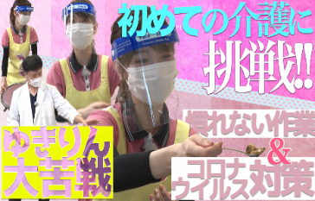
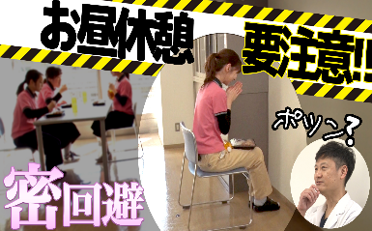
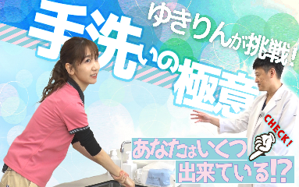

また、市役所ホームページに特設サイトを作りました。
https://www.city.kitakyushu.lg.jp/ho-huku/16800438.html
ゆきりん 介護 感染防止

～ プロフィール ～
1991年7月15日生まれ、鹿児島県出身、愛称はゆきりん。
2007年4月8日にAKB48 チームBのメンバーとして劇場デビュー。2018年大河ドラマ「西郷（せご）どん」で大河ドラマ初出演を果たした。

柏木 由紀 さん

担当：保健福祉局介護保険課
事業者支援係
（TEL：５８２－２７７１）
～ コメント ～
「今回の撮影を通して、感染防止の重要さを改めて実感しました。福祉職の方をはじめ、みなさんが実践できる対策について、動画を制作しましたので、『いつでも、どこでも、何度でも』ご覧ください。」

